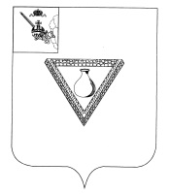

П О С Т А Н О В Л Е Н И Е

АДМИНИСТРАЦИИ ЧАГОДОЩЕНСКОГО МУНИЦИПАЛЬНОГО ОКРУГА ВОЛОГОДСКОЙ ОБЛАСТИ

05.07.2024 № 1103

Об ограничении движения транспорта
на территории д. Мегрино

В связи с проведением народного праздника «День деревни» и в целях обеспечения безопасности людей ПОСТАНОВЛЯЮ:
1. Ограничить движение транспортных средств в деревне Мегрино 06 июля 2024 года с 14.00 часов до 18.00 часов по ул. Северная от дома № 6 до дома № 8.
2. Организовать расстановку и снятие знаков, ограничивающих движение транспорта.
3. Копию постановления направить в ОГИБДД ОМВД России по Чагодощенскому району.
4. Настоящее постановление подлежит официальному опубликованию и размещению на официальном сайте Чагодощенского муниципального округа в информационно телекоммуникационной сети «Интернет».
5. Контроль за выполнением настоящего постановления возложить на ио начальника Белокрестского территориального управления Егорову Т.Б.

Глава Чагодощенского муниципального округа А.В. Косёнков

